国培计划项目管理系统

使用手册

目录
目录
国培计划项目管理系统 0
使用手册 0
一、 基本操作 3
1.选择条件查询 3
2． 数据批量导入 5
3． 文本编辑器 6
二、 管理员工作室 8
1.平台登录 8
2. 平台基本操作 9
3. 基础数据管理 13
4. 项目申报 16
5. 项目评审 19
6. 项目实施 20
7. 短信与邮件管理 23
8. 培训评估 24
9. 通知公告管理 26
10. 会议管理 28
11. 任务管理 29
三、 评审专家工作室 31
1.平台登录 31
2.平台基本操作 31
3. 基础数据管理 31
4. 项目评审 32
5. 会议管理 33
四、 省厅（局）工作室 33
1.平台登录 33
2.平台基本操作 34
3. 基础数据管理 34
4. 项目申报 34
5. 培训评估 35
6. 会议管理 35
五、 培训机构工作室 35
1.平台登录 35
2.平台基本操作 36
3. 基础数据 36
4. 项目申报 36
5. 项目评审 38
6. 项目实施 38
7. 会议管理 45
8. 任务管理 45
六、 学员工作室 46
1.平台登录 46
2.平台操作 46
七、 退出平台 47

第一部分 系统概述

本手册旨在为“国培计划”各个单位级别联系人提供关于“国培计划”项目管理系统的使用说明和注意事项，以使本系统更高效、安全的为“国培计划”各项目的执行服务。
本系统是由北京网梯科技发展有限公司根据“国培计划”执行的实际情况和现实需求，设计的一套网络化管理软件。本系统可以实现信息发布、项目申报审批管理、培训实施评估分析、专家信息资源库的管理，各地教育培训机构筹划和组织的教师培训项目，可以利用本项目管理系统进行申报，“国培计划”项目执行办组织评审专家团队对培训项目计划和方案进行审核，对于获批建立的项目，“国培计划”项目执行办能够利用本管理系统建立监管机制，督查培训计划的落实，保证培训经费的及时到位。现将各模块能够实现的功能概述如下：
基础数据管理：单位管理、省份管理、学科管理、联系人管理、
培训教学专家管理、评审专家管理、
联系人信息修改、联系人密码修改等。
项目申报：培训项目管理、项目审核、查看培训项目、查看申报结果。
项目评审：分配评审专家、查看初审意见、查看终审意见。
项目实施：查看预决算、查看提交材料。
短信邮件管理：给评审专家发短信邮件、给联系人发短信邮件、
给学员发短信邮件。
培训评估：调查问卷列表、添加调查问卷、查看教师和专题。
通知公告管理：发布通知公告、通知公告列表。
会议管理：发布会议、会议列表。
任务管理：分配任务、任务列表。
进入内容管理系统：跳转到新闻发布系统（CMS）。

第二部分 平台管理和操作
- 基本操作
在介绍平台使用方法前，我们有必要先熟悉一下平台使用中的一些基本操作，在后面的使用方法中不再重复介绍。

1.选择条件查询

1.1查询条件对话框
各功能模块的搜索、查询功能支持模糊条件查询。选择下拉列表中的数据时，如数据过多不便选择时，可以在文本框中输入文本开头，系统将自动寻找符合选项下拉列出，如下图所示：
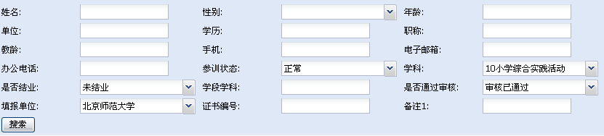
选择条件查询中可以运用公式提高查询的效率。查询支持的公式有：or、and、not、>、<、（）,输入的公式符号前后都需要加空格。
Or：满足其中一种条件便符合条件。
And：符合所有才满足条件。
Not：不为输入值的数据才符合查询条件。
> ：大于输入的数据才符合条件，仅限于数据查找。
< ：小于输入的数据才符合条件，仅限于数据查找。
（）：括号中的公式条件优先满足。
例如：想要查找年龄小于20岁或者在20岁到30岁之间的学员，只要在年龄文本框中输入：<20 or (>20 and <30)，点击搜索按钮或者按回车键即可。如下图所示：
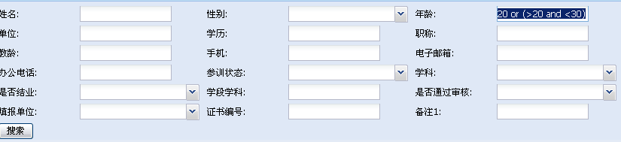
搜索结果如下图所示：
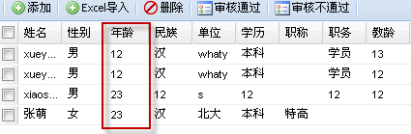

1.2数据列表界面操作
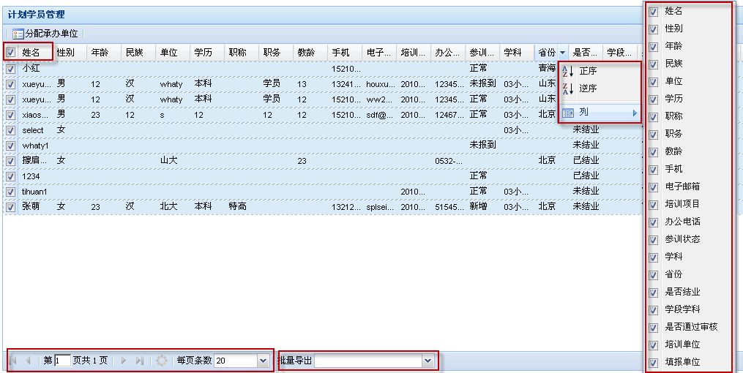
A.在输出结果列表中勾选标题栏的复选框可以选定全部的查询结果。
B.在字段名后的下拉箭头中选择正序/逆序可以实现以选定字段的排序。
C.在列的复选框中勾选/取消勾选显示需要的列。
D.在系统输出的查询结果列表中可以直接输入页码翻页，也可以点击“”、“”翻页，点击“”、“”进入首页和末页。
E.选择 “Excel全部”或“Excel当前页”将数据以Excel表格形式导出。

数据批量导入
凡涉及到数据的批量导入时都会出现以下界面：
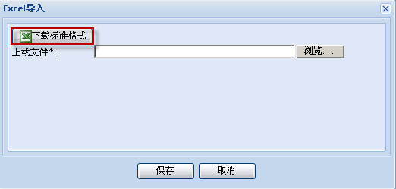

点击下载标准格式可以从服务器下载标准的Excel表格式，在下载的标准格式表格中按要求填写数据，带“*”的为必填项，填写数据的格式要正规，不要出现空格。如下图所示：
填写完成后点击“浏览”选择要导入的文件，点击保存按钮即可。
上传完成后，系统会显示导入结果，提示上传失败的行以及失败的原因，根据提示修改原文件后再次上传直至完全成功导入为止。

文本编辑器
涉及到文本自定义编辑的地方会出现文本编辑区，具体操作方法如下：

- 直接输入内容

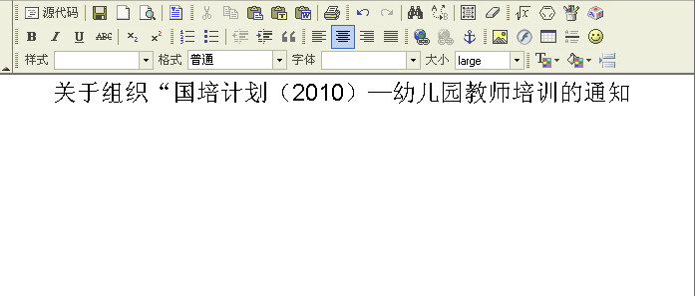
- 通过粘贴Word文本来编辑。编辑完成的文本可以点击“修改”，重新进入编辑界面。如下图所示：
- 首先复制word文本，然后点击图标 “”会弹出一个粘贴窗口，将word文本复制到空白处，点击“提交”上传。
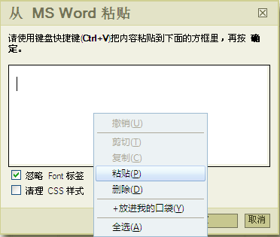
- 通过超链接的形式把现成文档导入
首先选中要添加链接的文本，单击图标“”，会弹出一个窗口，选择上传标签，双击“浏览”选择需要上传的文档，单击 “发送到服务器上”
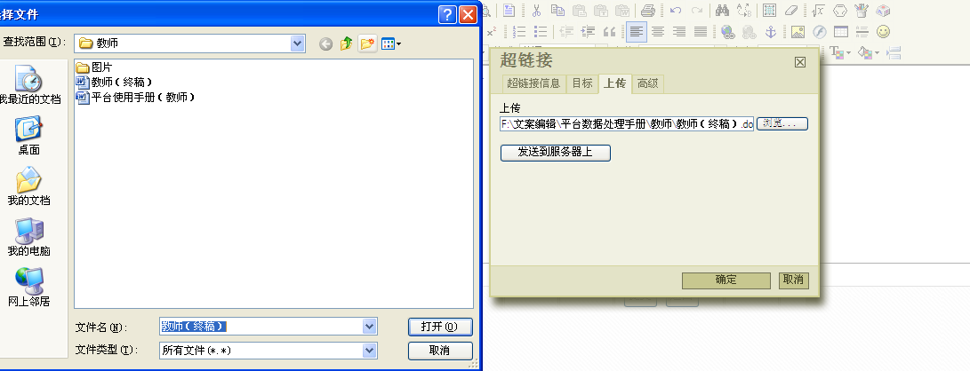
所选文本在添加超链接后变成蓝色带下划线格式，单击确定完成。学生可以进入界面后通过下载文件进行阅读。通过超链接方式导入的文本只能通过修改源文件重新上传修改，无法直接进行修改。
- 管理员工作室

1.平台登录
登录平台，请首先打开浏览器（如IE）在地址栏输入：http://www.gpjh.cn。进入平台首页，如下图所示：
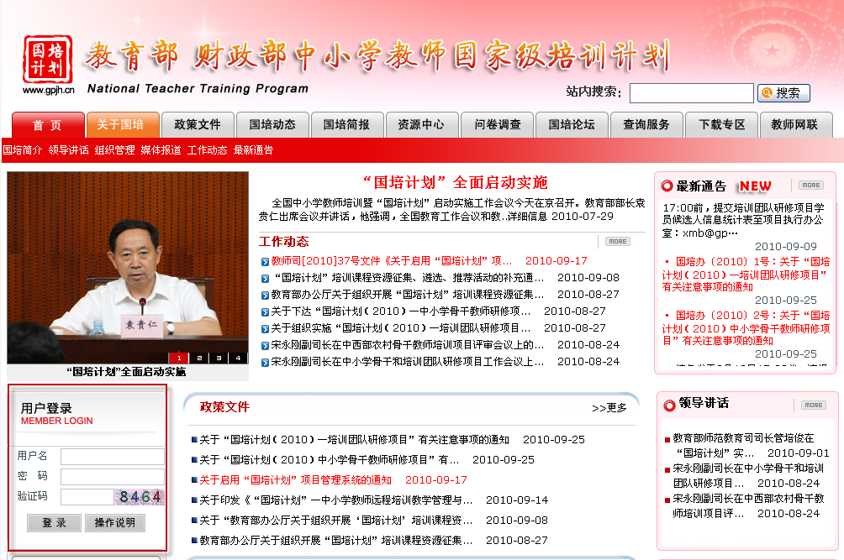
在用户登录区内输入用户名和密码以及验证码点击“登录”按钮即可进入登陆提示界面。如下图所示：
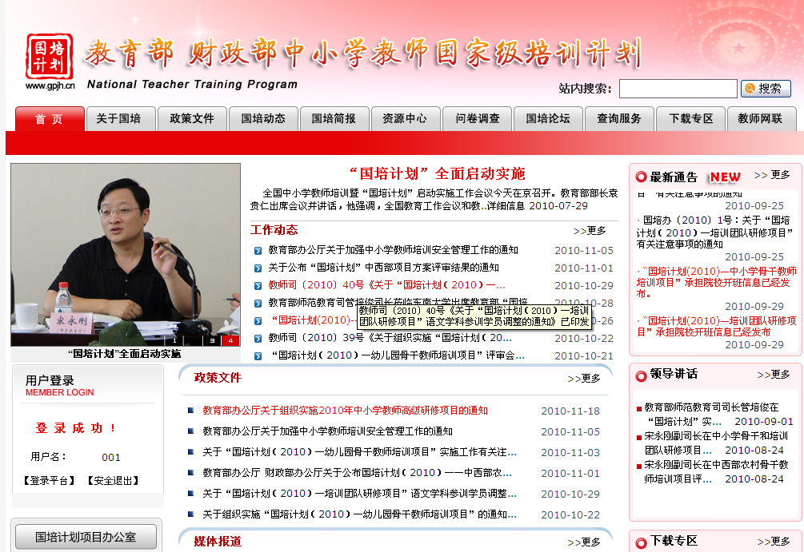
然后点击登陆平台即可进入国培计划管理系统。如下图所示：
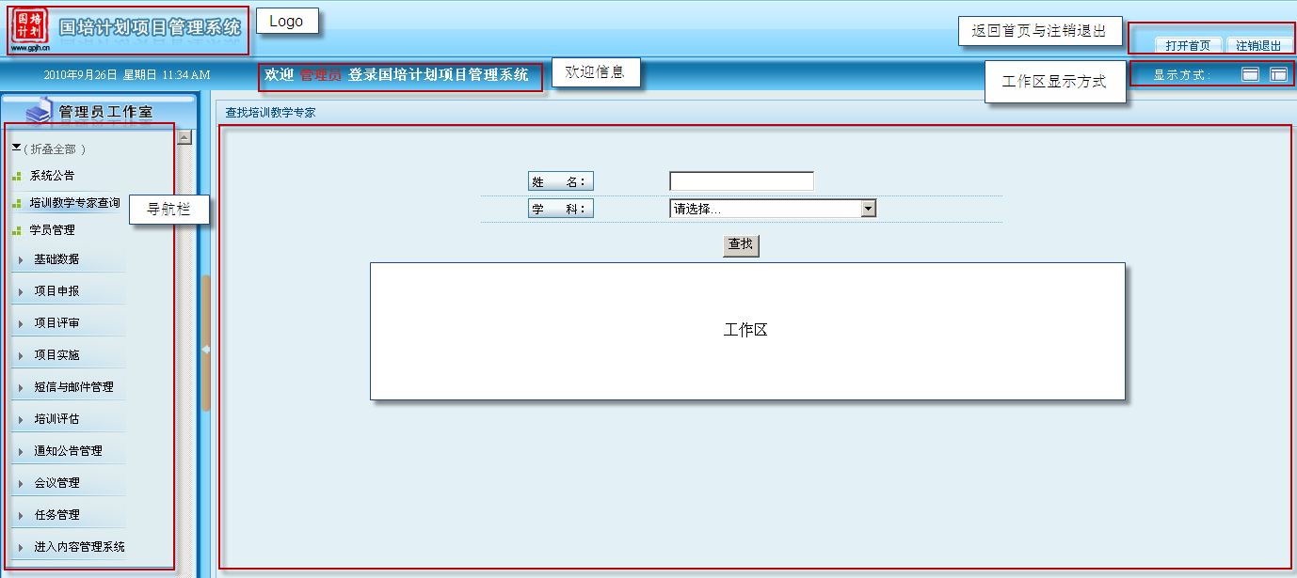

平台基本操作

2.1 系统公告
此功能主要用于显示系统所发布的和自己相关的通知公告。如下图所示：
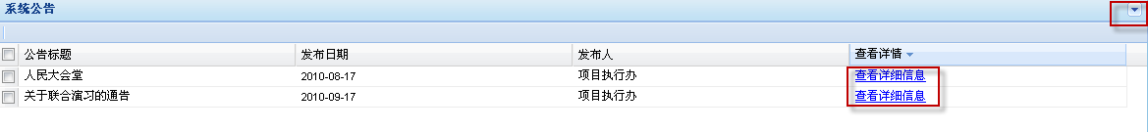
点击查看详细信息可以查看通知公告的具体内容，点击“”可以进行按条件搜索。

2.2培训教学专家查询
此功能用于查找培训教学专家，提供了两个查询条件：姓名、学科，可以任选其一，点击“查找”按钮即可进入结果返回页面，如果对返回的结果不满意可以点击“”根据条件进行二次查找。找到您想要的结果后可以查看这些培训教学专家的详细信息，点击“详细信息”后弹出对应培训教学专家的详细信息页面，但是此页面信息为了保证专家信息的安全，只可浏览不能进行复制修改等操作。具体操作如下：
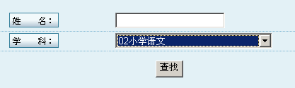
- 选择查找条件
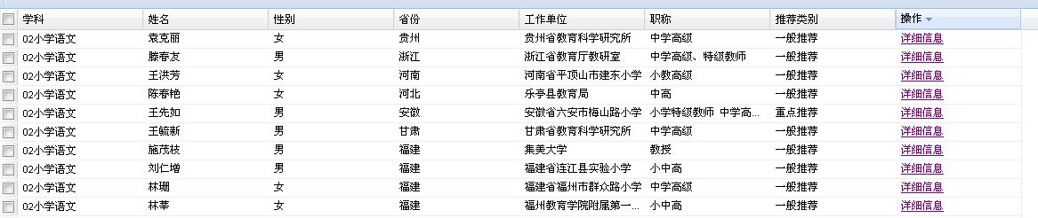
- 结果返回页面
- 点击“”展开二次搜索条件进行二次搜索
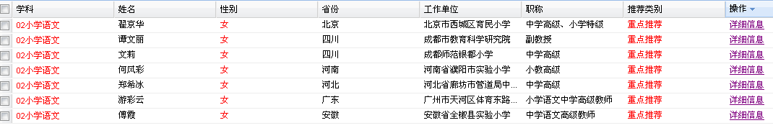
- 二次搜索结果返回页面

2.3学员管理
此功能提供了推荐学员管理、计划学员管理、参训学员管理等三个模块。分别加以介绍：
2.3.1 推荐学员管理
此模块提供了添加学员，批量添加学员，删除学员，审核学员等功能，包括所有被推荐的学员。具体如图所示：
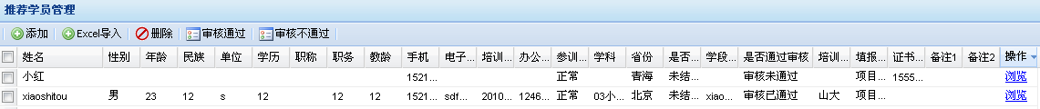
点击浏览可以查看对应学员的详细信息，但是不能进行复制修改等操作。
2.3.2 计划学员
此模块提供了为学员分配承办单位的功能，这里的学员都是审核通过的学员。具体操作如图所示：
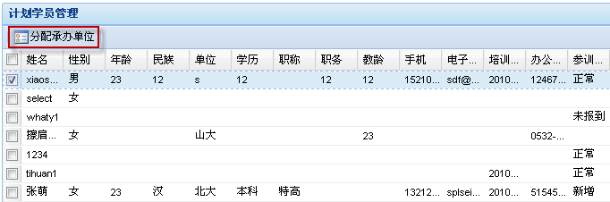
选择一个或者多个学员点击分配承办单位按钮，弹出如下所示对话框：
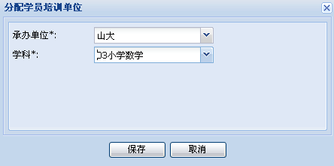
选择承办单位和学科点击保存即可。
2.3.3 参训学员管理
此模块提供了设置学员未报到，替换学员，批量导入证书等功能此标签页显示的是所有被分配培训单位的学员。具体如下：
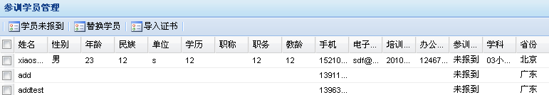
选择您要设置的未报到的学员点击学员未报到，会弹出提示框，点击“是”即可设置成功。
替换学员，此功能用于添加学员替换未报到的学员。选择要替换的学员，点击替换学员，会弹出一个提示框，点击“是”弹出一个对话框，如图所示：
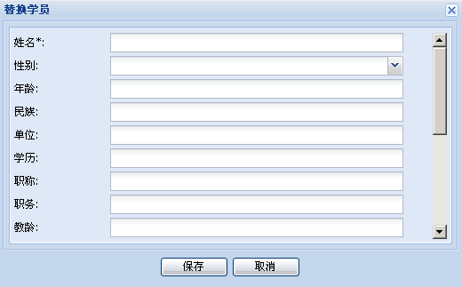
按照要求填写完各个选项，点击保存按钮即可。
如果您选择的学员没有被设置成未报到，那么会提示错误
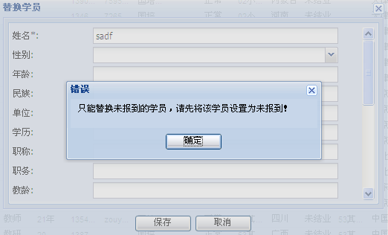
批量导入证书和其他批量导入数据操作一样，这里不做重复。

基础数据管理
此功能提供了单位管理、省份管理、学科管理、联系人管理、培训教学专家管理、联系人信息修改、联系人密码修改、评审专家管理等模块。

3.1单位管理
此模块主要用于添加单位，删除单位，批量导入单位等功能。具体如下图所示：
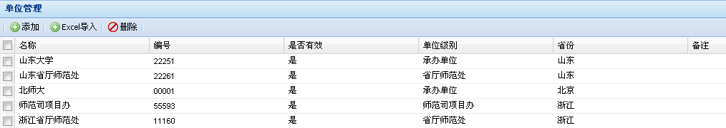
点击“添加”弹出如下对话框：
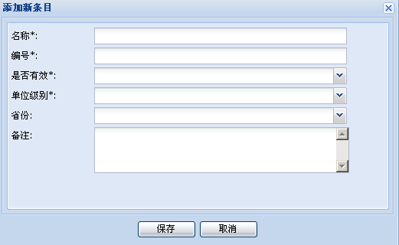
“*”为必填项，正确填写完各个选项，点击保存即可。

3.2省份管理
此模块主要用于添加省份，批量添加，删除等操作。具体如下图所示：
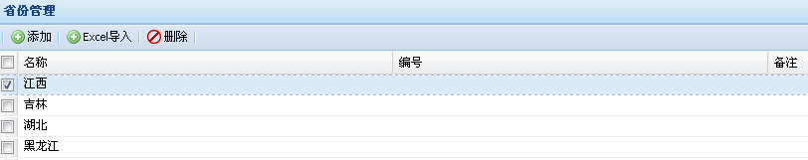

3.3学科管理
此模块主要用于添加学科，批量添加，删除等操作。具体如下图：
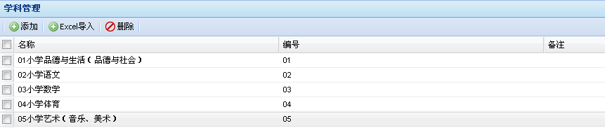

3.4联系人管理
此模块用于添加联系人，批量添加，删除，密码重置等操作。具体如下图：
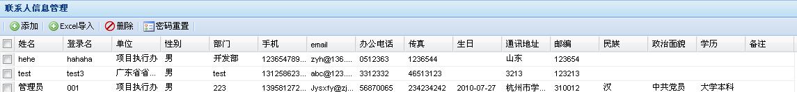
添加，批量导入，删除和上面的功能相似，密码重置功能用于将联系人密码重新设置为系统默认初始密码“111111”。

3.5培训教学专家管理
此模块用于添加培训教学专家，批量添加，删除，修改培训教学专家状态等操作。具体如下图：
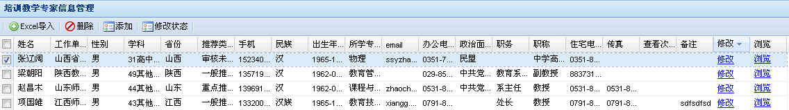
添加、批量添加、删除和上面的功能相似，修改状态功能用于修改培训教学专家的推荐级别，如：可以改为重点推荐、一般推荐等。

3.6联系人信息修改
此模块主要用于修改您的个人信息，点开后显示如下：
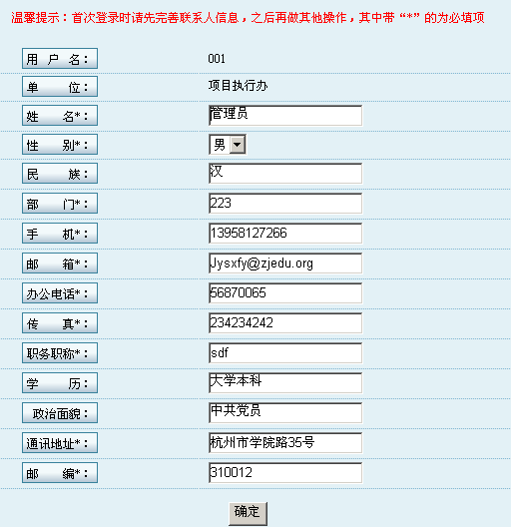
其中标有“*”的为必填项，确保修改的信息均正确后，点击“确定”即可。

3.7联系人密码修改
此模块用于修改您的平台登陆密码。点开后如下所示：
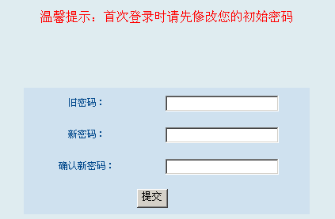
确保您的原来密码和新密码输入无误点击“提交”，弹出提示框“密码修改成功”即可。

3.8评审专家管理
此模块主要用于添加评审专家，批量添加，删除，修改评审专家状态等操作。如下图所示：
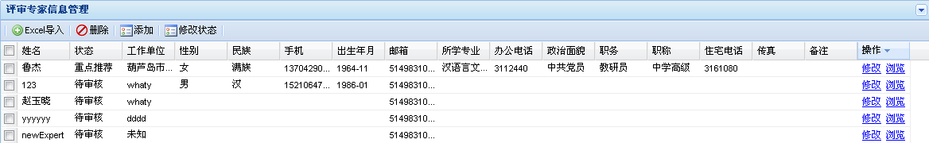
具体操作和“培训教学专家管理”相似，这里不再重复。

项目申报
此功能提供了培训项目管理、项目审核、查看培训项目、查看申报结果等模块。

4.1培训项目管理
此模块主要用于添加培训项目，设置培训项目的状态、设置申报单位、查看申报单位、下载查看申报书等功能。如下图所示：
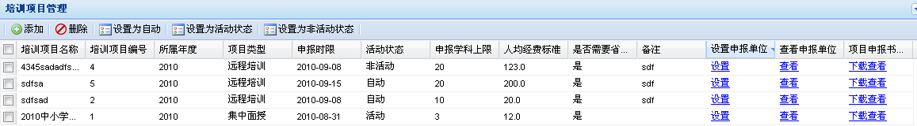
添加、删除操作和上面介绍的功能相似，需要注意的是新添加的培训项目活动状态默认是“自动”，自动的意思就是根据设置的申报时限自动匹配，超过申报时限申报单位不能再申报该项目。“设为活动状态”则不管时间是否超过申报时限，申报单位均能申报该项目。“设为非活动状态”则不管时间是否超过申报时限，申报单位均不能申报该项目。
点击“设置”可以为相应项目设置申报单位。点开后如下图所示：
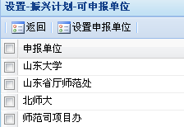
选择申报单位列表中的单位点击“设置申报单位”即可。
点击“查看”可以查看和修改该项目的申报单位。点开后如下图所示：
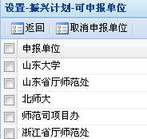
选择申报单位列表里的单位，点击“取消申报单位”即可取消该单位的申报该项目的资格。

4.2项目审核
此模块主要用于省厅师范处和项目执行办对培训项目的审核。具体如下图所示：
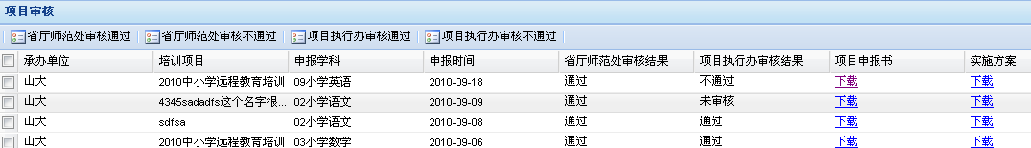
根据项目的申报书和实施方案，进行审核通过或者不通过。

4.3查看培训项目
此模块主要用于显示培训项目的列表。具体如图所示：
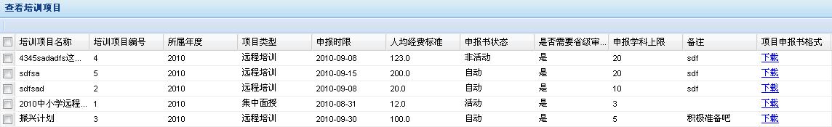

4.4查看申报结果
此模块主要用于显示申报单位申报该培训项目的结果。如下图所示：
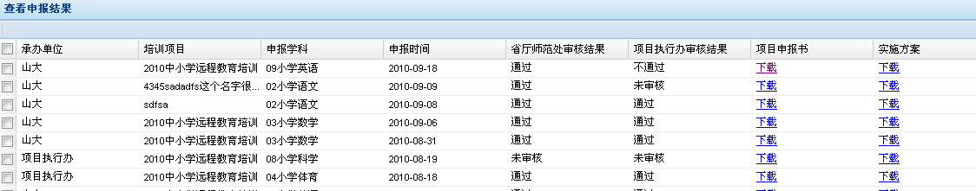

项目评审
此功能提供了分配评审专家、查看初审意见、查看终审意见等模块。

5.1分配专家
此模块主要用于为培训项目分配评审专家。点开后如图所示：
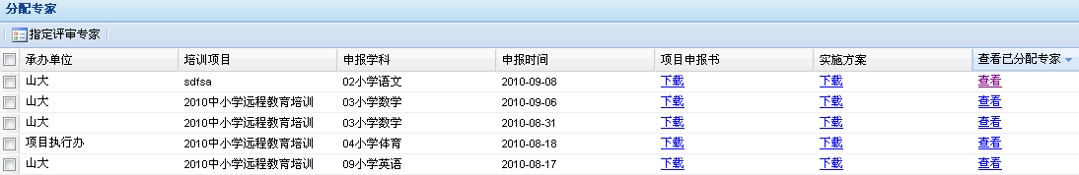
选择培训项目，点击“指定评审专家”弹出提示框点击“是”进入评审专家列表页面，选择评审专家，点击“指定为评审专家”弹出提示框点击“是”即可。如果想查看或者一个项目的评审专家，点击“查看”进入查看分配专家页面，如下图所示：
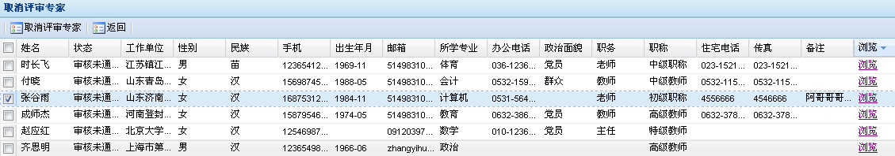
如果想取消某位评审专家，选择该评审专家，点击“取消评审专家”弹出提示框点击“是”即可。点击“浏览”可以查看该评审专家详细信息。

5.2查看初审意见
此模块用于查看评审专家对培训项目的初审意见，管理员也可以进行审核。如下图所示：
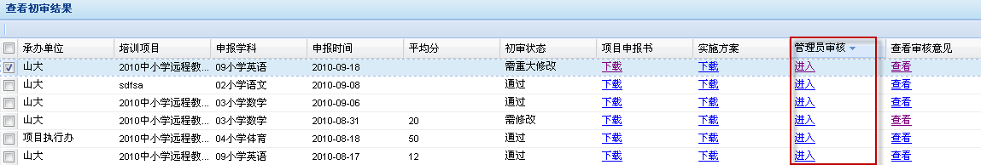
点击“进入”进入管理员审核页面，在这里您可以看到有哪些评审专家没有进行评审，以及评审过的专家的评审意见，您也可以添加自己的审核意见，选择审核是否通过等。如下图所示：
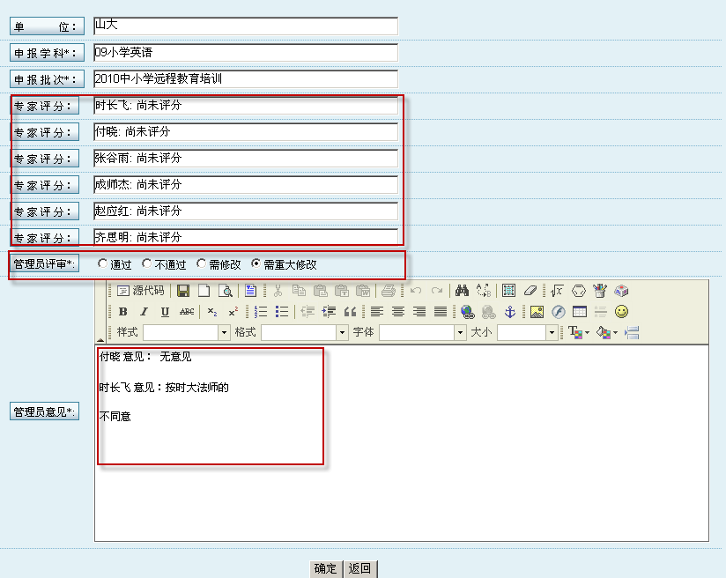

5.3查看终审意见
此模块功能和查看初审意见功能相似，这里不做重复。

项目实施
此功能提供了查看预决算、查看相关材料两个模块。

6.1查看预决算
此模块主要用于查看申报单位申报项目的预决算情况。点开后如下图所示:
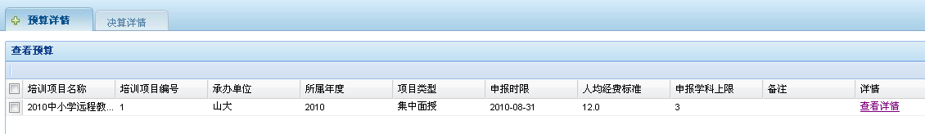
点击“查看详情”进入“国培计划”中小学教师培训经费预算表页面，如下图所示：
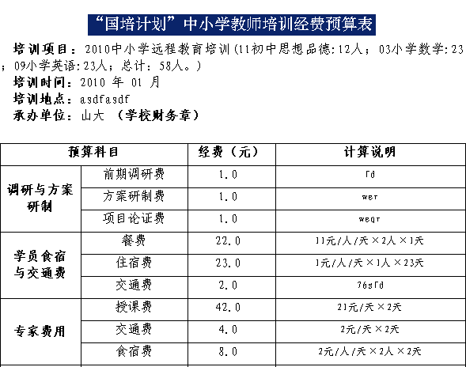
“决算详情”和“预算详情”功能相似，这里不做重复。

6.2查看相关资料
此模块主要用于查看申报单位提交的相关材料，有按学科提交的材料，有和按项目提交的材料。点开后如下图所示：
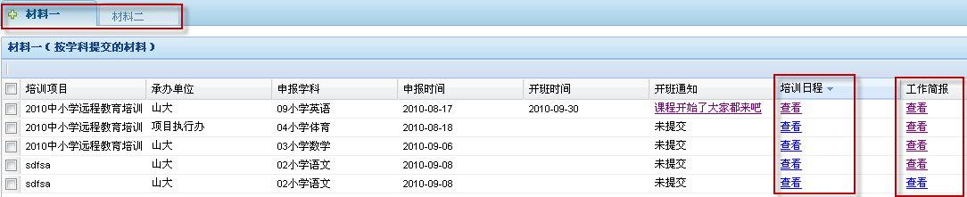
材料一为按学科提交的材料，材料二为按项目提交的材料，点击培训日程下面的“查看”可以查看该培训项目下的培训班。如下图所示：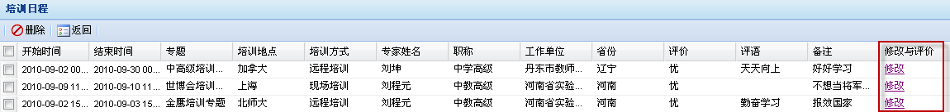

在这里您可以删除培训班，您也可以修改培训班和对培训班进行评价。点击修改与评价下面的“修改”进入培训班修改页面。如下图所示：
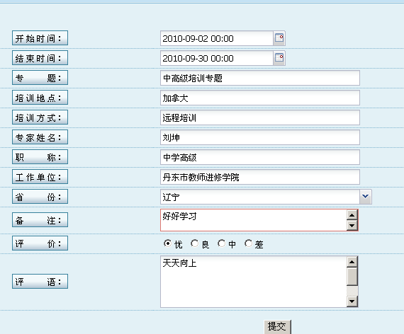
正确填写好各项点击提交即可。
点击工作简报下面的“查看”可以进入某个项目的简报列表页面，在这里您可以查看申报单位提交的工作简报。
按项目提交的材料和按学科提交的材料的功能相似，这里不再重复。

短信与邮件管理
此功能主要用于给评审专家、联系人、学员发短信和邮件。

7.1给评审专家发短信和邮件
点击“评审评估专家”进入评审评估专家列表，选择要发送的信息的专家点击“发送短信”弹出一个短信发送框，在发送内容里填写好您要发送的内容点击发送即可。如下图所示：
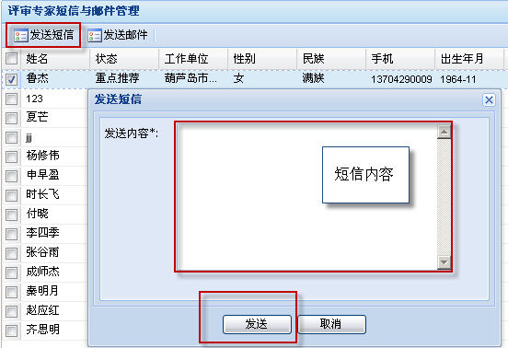
发送邮件和发送短息类似，选择要发送的专家，点击“发送邮件”弹出提示框点击“是”进入邮件发送页面如下图所示：
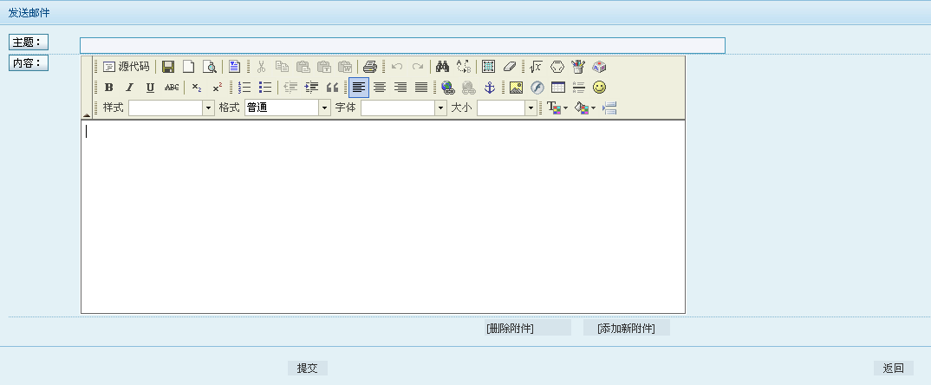
点击“添加新附件”可以为邮件添加附件，点击“删除附件”会把附件删除。
给联系人和学员发送短信和邮件与给评审专家发送一样，这里不做重复。

培训评估
此功能提供了调查问卷列表、添加调查问卷、查看老师和专题等模块。

8.1添加调查问卷
此模块主要用于添加一个新的调查问卷。如下图所示：
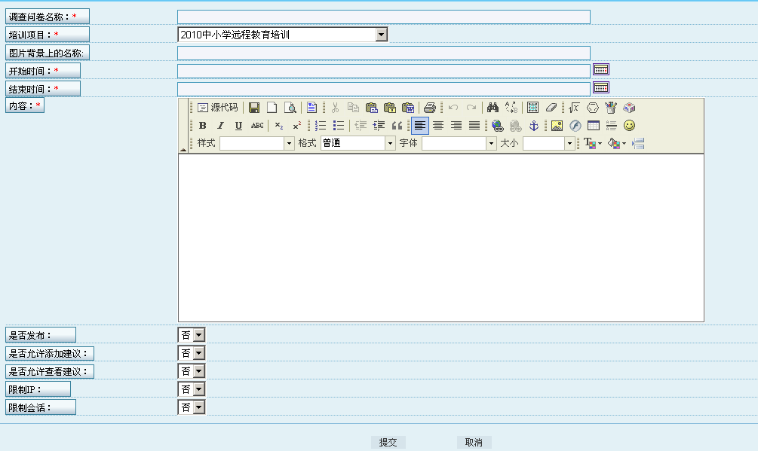
其中带“*”的选项为必填项。这里解释下“限制IP”和“限制会话”，当您添加调查问卷时选择了“限制IP”则学员不能使用同一IP对同一调查问卷进行重复投票，如果您选择了“限制会话”则学员不能在不关闭浏览器的情况下对同一调查问卷进行重复投票。
另外，如果在是否允许查看建议中选择了是，那么像省厅这样的比项目执行办权限低而且具有查看问卷结果权限的角色，在查看详细信息中会显示查看调查问卷的权限，如下图：
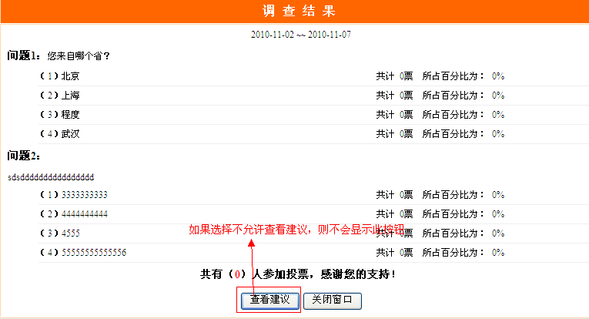

8.2调查问卷列表
此模块主要用于查看某一个培训项目下的调查问卷或者某一个培训班下的调查问卷。点开后如下图所示：
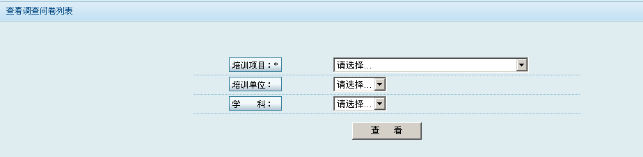
培训项目为必选项，如果只选择培训项目点击“查看”则返回的是该培训项目下的所有调查问卷，因为一个培训单位和学科可以唯一对应一个培训班，所以如果您选择了培训单位和学科则可以返回该培训班的调查问卷。
进入调查问卷列表后可以删除调查问卷、发布或者取消发布调查问卷、查看掉查结果、管理调查问卷题目、修改调查问卷、查看学员提的建议并对建议进行审核等操作。如下图所示：
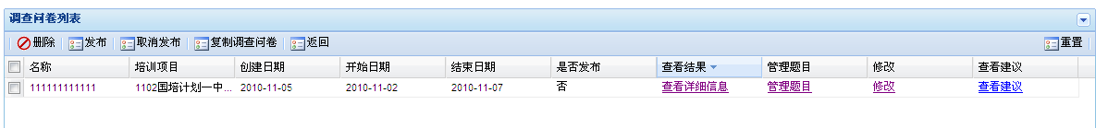
点击查看结果下面的“查看详细信息”进入调查问卷调查结果页面，这里显示有调查问卷各个题目选项的投票人数以及所占百分比。
点击“管理题目”进入调查问卷题目管理页面，在这里可以删除题目，修改题目和添加题目，如下图所示：
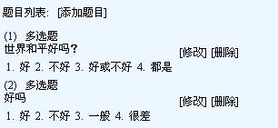
点击“添加”之后出现如下页面：
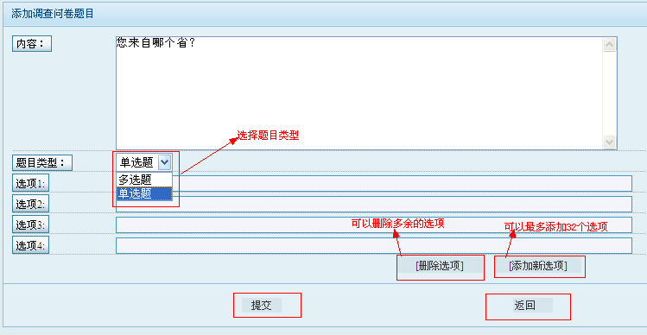
点击“修改”则进入调查问卷修改页面，点击“查看建议”进入建议管理页面，在这里您可以删除建议，审核建议等操作。
当一个问卷添加完毕之后，可以使用“复制调查问卷”的功能将此调查问卷复制到其他的培训项目，点击“复制调查问卷”的按钮后，会弹出选择目标培训项目的窗口：
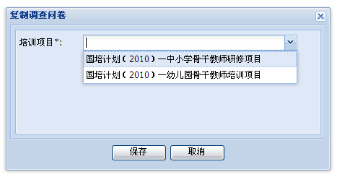
点击保存即可将选择的调查问卷保存到指定的培训项目。

8.3查看老师和专题
点击查看老师和专题以后显示如下界面：
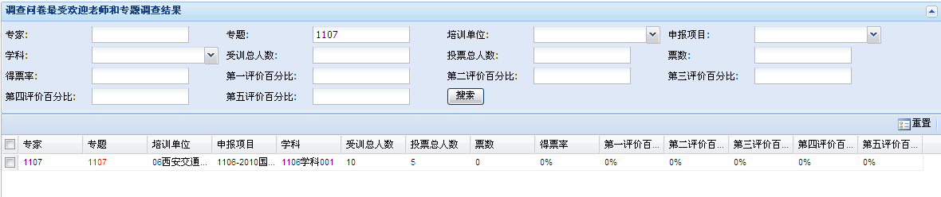
可以显示每个专家，每个专题的投票人数和百分比，包括第一评价，第二评价，第三评价，第四评价，第五评价。

通知公告管理
此功能主要用于给相关单位发布通知公告，提供了添加通知公告和通知公告列表模块。

9.1添加通知公告
此模块用于添加一个通知公告，添加时可以设置发布的人员范围，这里罗列了评审专家、承办单位、中西部师范处、其他师范处、师范司项目办、项目执行办。如过您选择了评审专家，则每位评审专家登陆平台时在系统公告中均能看到该通知公告，如果您选择了承办单位或者中西部师范处或者其他师范处，会弹出单位列表框供您选择。您只要点击“请选择”即可进行单位的选择。需要注意的是此处还提供了给相关单位联系人发邮件提醒的选择功能，如果您选则了“是”，则在添加通知公告成功的同时会把通知公告的相关信息以邮件的形式发送给您选择的人员范围的相关单位联系人。具体如下图所示：
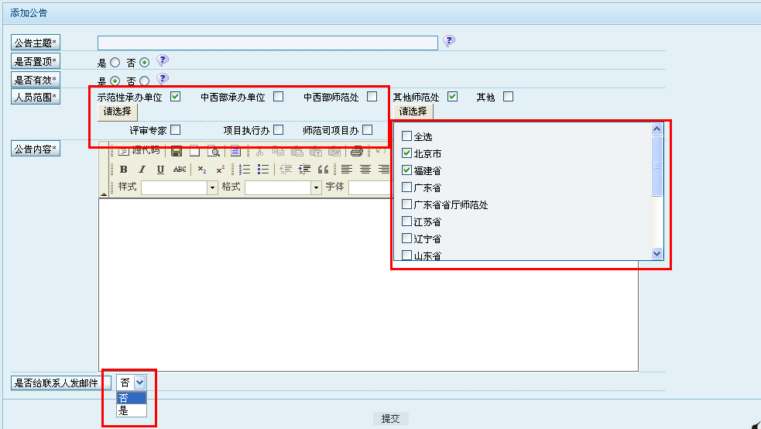

9.2通知公告列表
此模块主要用于显示发布的通知公告列表，在这里您可以看到这些通知公告的发布情况，都发送给了哪些单位，您还可以对通知公告进行修改：如“设为置顶”、“取消置顶”、“设为有效”、“设为无效”等。具体如下图所示：
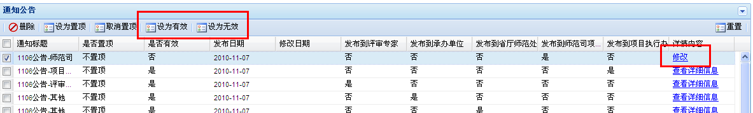
Ps:如果要修改调查问卷，请先将调查问卷设置为无效，然后“查看详细信息”的超级链接会自动变为“修改”。

会议管理
此功能主要用于给相关单位发布会议通知，提供了发布会议通知和会议通知列表模块。

10.1发布会议通知
此模块和添加通知公告相似，在这里不做重复，需要注意的是指定填报回执单位所选择的单位需要添加会议参会人员，指定资源上传单位需要上传会议资源。

10.2会议通知列表
此模块主要用于查看会议列表，查看某一会议的指定回执填报单位，查看某一会议的指定上传资源单位，查看会议资源，上传资源，添加参会人员，修改会议等操作。具体如下图所示：
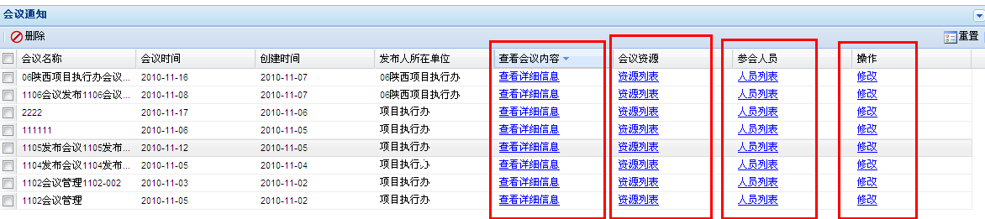
点击查看会议内容下面的“查看详细信息”可以查看对应会议的详细信息，如下图所示：
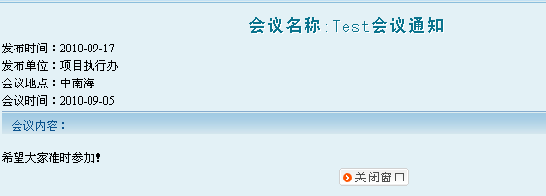
点击查看会议资源下面的“查看详细信息”可以进入会议资源管理页面，在这里您可以下载查看会议资源添加会议资源，可以删除会议资源，如下图所示：
点击“人员列表”进入参会人员管理页面，在这里您可以进行查看参会人员，添加参会人员，删除参会人员等操作。如下图所示：
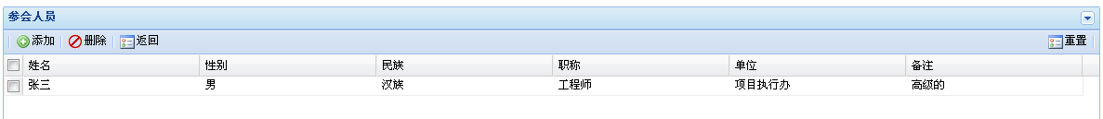
点击“修改”可以对相应的会议进行修改。

任务管理
此功能主要用于给承办单位分配任务，提供了分配任务和任务列表两个模块。

11.1分配任务
此模块用于给承办单位分配任务，功能与添加通知公告的功能相似，这里不做重复。需要注意的是这里的人员范围只限定在承办单位。因此点击“请选择”，选择相关单位点击“确定”即可。

11.2任务列表
此模块主要用于任务相关信息的列表显示，删除，修改，进入任务材料管理等操作。具体如下图所示：
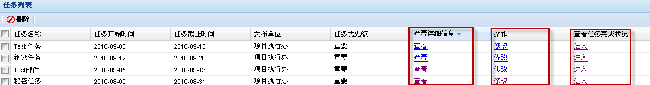
点击“查看”可以查看此任务的详细信息，点击“修改”可以对任务进行修改，更改任务的分配单位等。点击“进入”进入任务材料管理页面。
在这里您可以对承办单位提交的任务材料进行下载查看，然后进行审核，具体如下图所示：
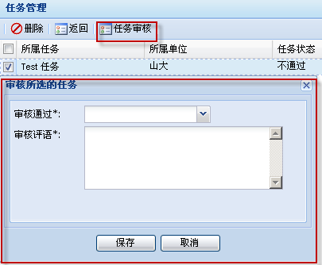
选择一个任务材料点击“任务审核”按钮，弹出“审核所选任务”对话框，审核无误后点击保存即可。
- 评审专家工作室

1.平台登录
登陆平台，和项目执行办管理员登陆一样，这里不做重复。
正确输入用户名密码及验证码后进入评审专家工作室。如下图所示：
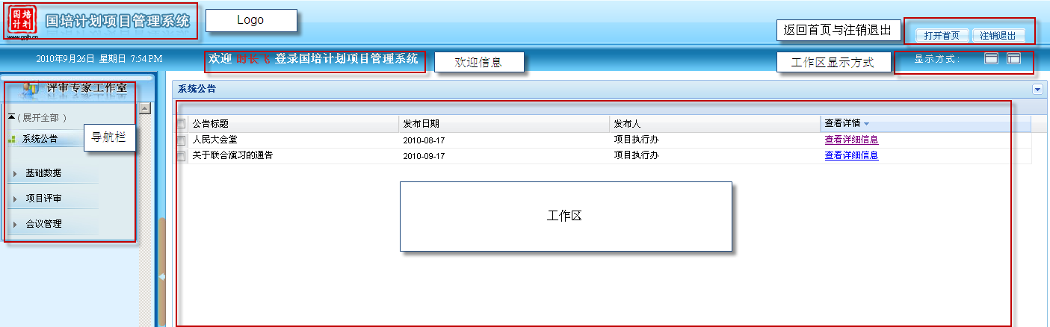

2.平台基本操作

2.1 系统公告
此功能与管理员工作室系统公告功能一样，这里不做重复。

基础数据管理
此功能主要用于修改评审专家的平台登陆密码，和查看个人信息。

3.1联系人密码修改
此功能和管理员工作室的基础数据管理联系人密码修改功能一样，这里不做重复。

3.2个人信息查看
此功能用于评审专家查看自己的个人信息，但是不能进行修改。如下图所示：
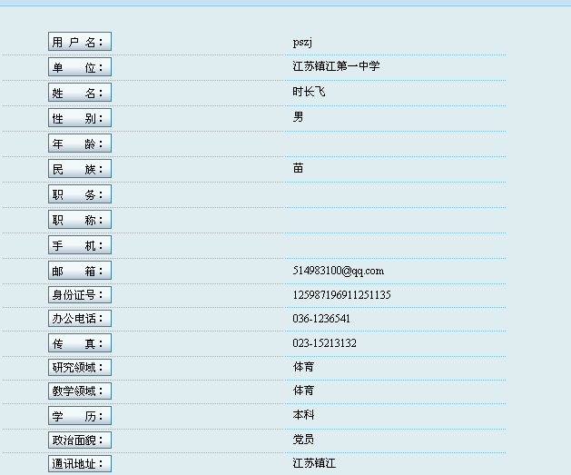

项目评审
此功能主要用于评审专家对申报单位的培训项目进行评审。分为项目初审和项目终身两个模块。

4.1项目初审
点击项目初审，进入培训项目列表页面，选择一个培训项目，下载查看项目申报书和实施方案，然后点击“项目初审”按钮弹出“评审所选项目”对话框，输入评分和意见后点击“保存”即可。具体操作步骤如下图所示：
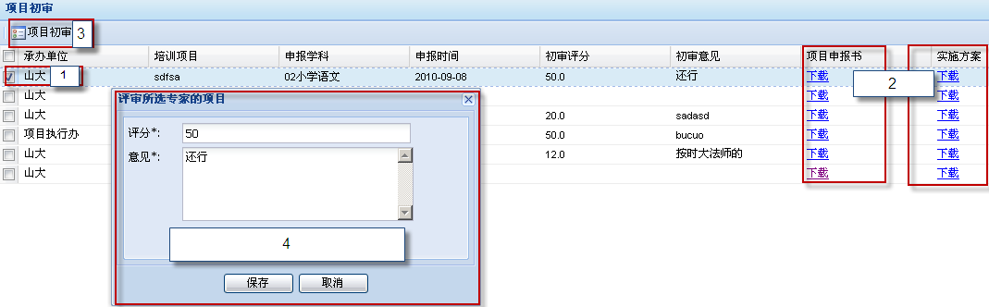

4.2项目终身
此功能与项目初审功能操作相似，这里不做重复。

会议管理
此功能用于告知评审专家有哪些会议需要他参加，并使其根据会议安排，进行添加参会人员或者上传会议资源等操作。因此只提供了一个会议列表模块，具体操作和管理员工作室的该模块操作相似，这里不做重复。

- 省厅（局）工作室

1.平台登录
登陆平台，和项目执行办管理员登陆一样，这里不做重复。
正确输入用户名密码及验证码后进入省厅（局）工作室。如下图所示：

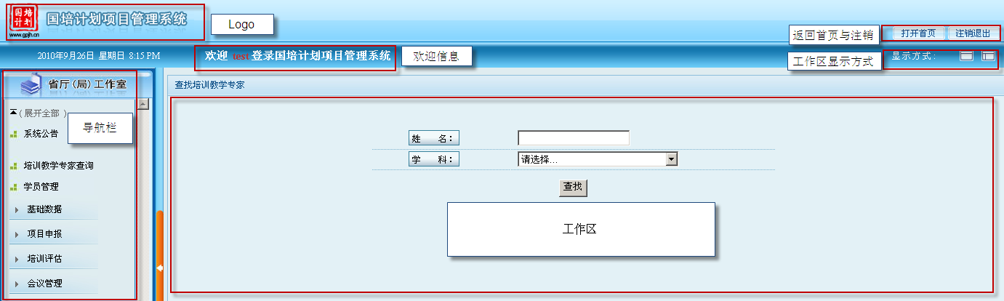

2.平台基本操作

系统公告、培训教学专家查询、学员管理
这些功能和管理员工作室相应功能相似，这里不做重复。需要注意的是：学员管理中省厅师范处只能对本省的学员进行相应管理。

基础数据管理
此功能主要用于修改省厅师范处联系人的个人信息，以及修改平台登陆密码，具体操作和管理员工作室的相应功能一样，这里不做重复。

项目申报
此功能提供了项目审核和查看申报结果两个模块。

4.1项目审核
此功能和管理员工作室相应功能相似，唯一区别就是省厅师范处只能审核本省的申报单位申报的项目。

4.2查看申报结果
此功能和管理员工作室相应功能相似，唯一区别就是省厅师范处只能查看本省的申报单位申报的项目。

培训评估
此功能用于进行查看某一培训项目或者某一培训班下的调查问卷列表，查看调查结果，管理调查问卷题目，修改调查问卷，以及查看审核建议等操作。具体功能和管理员工作室中的相应功能一样。

会议管理
此功能用于告知省厅师范处有哪些会议需要参加，并使其根据会议安排，进行添加参会人员或者上传会议资源等操作。因此只提供了一个会议列表模块，且其操作和管理员工作室的该模块操作相似，这里不做重复。
- 培训机构工作室

1.平台登录
登陆平台，和项目执行办管理员登陆一样，这里不做重复。
正确输入用户名密码及验证码后进入培训机构工作室。如下图所示：

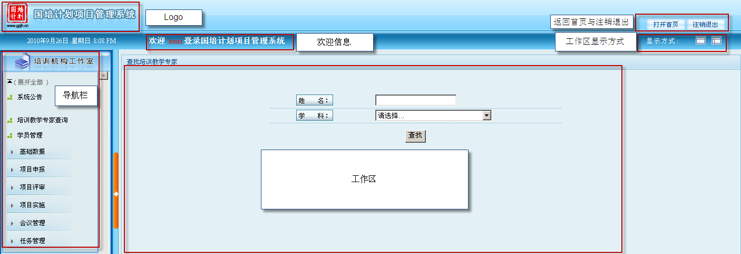

2.平台基本操作

系统公告、培训教学专家查询、学员管理
这些功能和管理员工作室相应功能相似，这里不做重复。需要注意的是：学员管理中承办单位只能对本省的学员进行相应管理。

基础数据
此功能提供了两个模块：“联系人信息修改”和“联系人密码修改”，主要用于承办单位联系人修改自己的个人信息和平台登录密码，具体操作和管理员工作室相应功能相似，这里不做重复。

项目申报
此功能提供了三个模块：“查看培训项目”、“提交申报材料”和“查看申报结果”，主要用于承办单位根据本省的培训项目进行项目申报。

4.1查看培训项目
此模块用于查看该承办单位所属省的培训项目，点击进入后可以查看对应项目的信息，可以下载查看对应项目的项目申报书。入图所示：

4.2提交申报材料
此模块用于承办单位根据所选培训项目及学科提交项目申报书和项目实施方案，需要注意的是承办单位提交的申报材料次数不能超过该培训项目的最大学科限制。具体如下图所示：
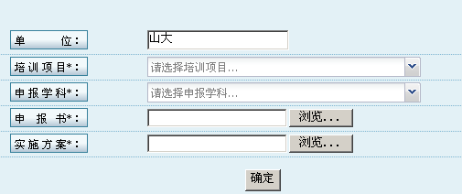
提交材料时首先选择培训项目下拉菜单所列的培训项目，然后选择申报学科下拉菜单的学科，用“浏览”找到要提交的申报书和实施方案，点击确定即可。

4.3查看申报结果
此功能主要用于承办单位查看自己申报的培训项目的申报结果，下载查看对应项目的申报书和实施方案。具体如下图所示：
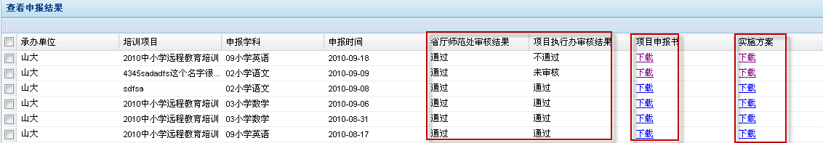

项目评审
此功能提供了“查看初审意见”和“查看终身意见”两个模块，用于承办单位查看自己申报项目的评审结果和评审意见。承办单位可以下载查看对应项目的申报书和实施方案，可以点击查看评审专家的评审意见。具体如下图所示：
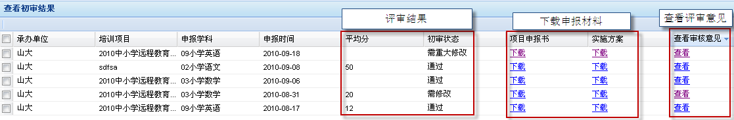

项目实施
此功能提供了三个模块：“提交相关材料”、“查看预决算”、“查看相关材料”，主要用于承办单位根据培训项目提交相关材料，查看自己提交的申报材料，发现不完善的地方可以加以修改。

6.1提交相关材料
此功能用于承办单位进行设置开班时间、发布开班通知、添加培训班、上传工作简报、上传培训总结报告、提交培训预决算表、提交其他材料等操作。具体如下图所示：
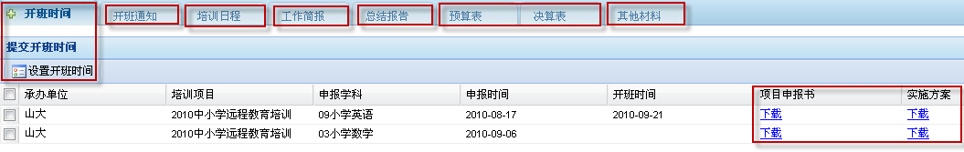
6.1.1开班时间
此功能用于设置培训项目的开班时间，选择一个培训项目点击“设置开班时间”弹出“提交开班时间”对话框，选择一个时间点击“保存”按钮即可。如图所示：
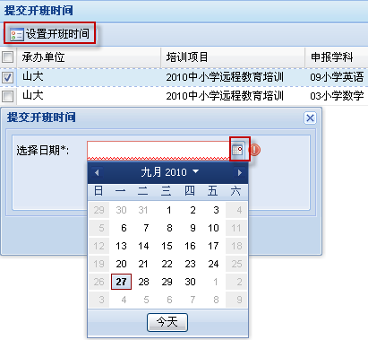
6.1.2开班通知
此功能用于承办单位发布培训项目的开班通知，选择一个培训项目点击“提交开班通知”进入发布开班通知页面，填写完通知名称和内容后点击“提交”即可。具体操作如下图所示：
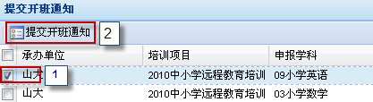
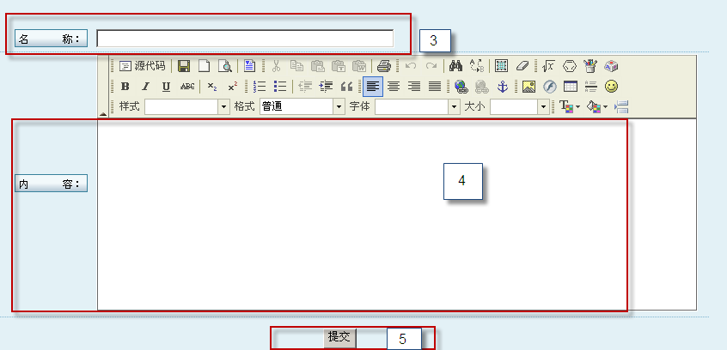
6.1.3培训日程
此功能用于添加、查看、修改培训项目下的培训班。
（1）提交培训日程
此功能可以添加一个培训班，选择一个培训项目，点击“提交培训日程”进入提交培训日程页面，按要求填写完各项后点击提交即可，需要注意的是，您填写的专家姓名在专家库里有记录的话会自动加载这一专家的职称、工作单位、省份等信息。具体操作如下图所示：
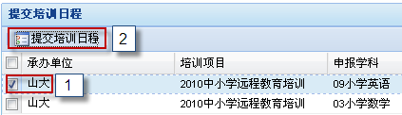
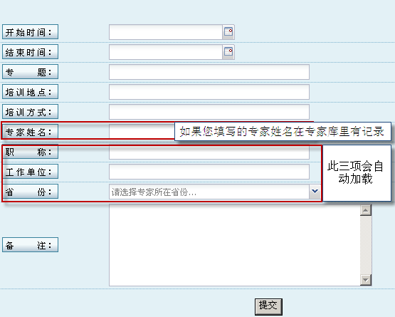
- 查看培训班
选择一个培训项目点击“查看培训日程”下面的“查看”即可进入该项目的培训班列表页面，在此页面即可查看该项目下培训班的详细信息。具体如下图所示：
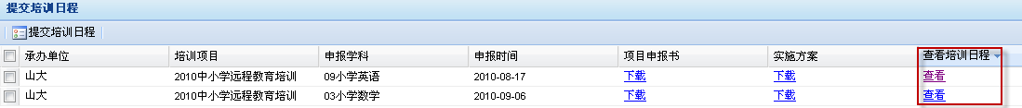
- 修改培训班
进入培训班列表页面，点击“修改与评价”下面的修改即可对相应培训班进行修改并对专家进行评价。如下图所示：
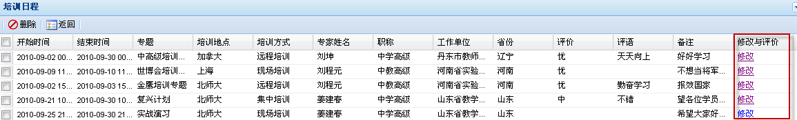
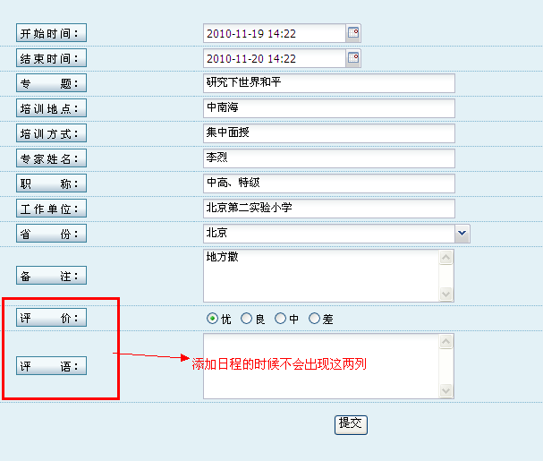
6.1.4工作简报
此功能用于承办单位上传、查看和删除工作简报。选择一个培训项目点击“上传简报”弹出“提交简报”对话框，按要求填写简报名称，选择要上传的简报然后点击保存即可。具体如下图所示：
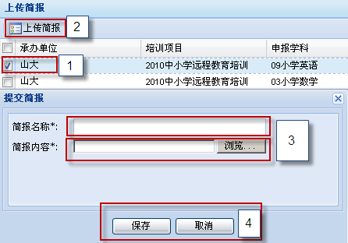
如果要查看一个培训项目的工作简报点击“查看简报内容”下面的“查看”进入该项目的简报列表，点击下载即可查看简报内容，在这里也可以删除简报。如下图所示：
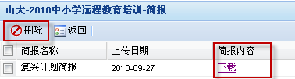
6.1.5总结报告
此功能用于承办单位上传培训工作总结报告，选择一个培训项目，点击“提交总结报告（绩效自评报告）”弹出“提交总结报告”对话框，点击“浏览”选择您要上传的总结报告，点击“保存”即可，上传完后您可以点击“查看总结报告”下面的“查看”查看总结报告。如图所示：
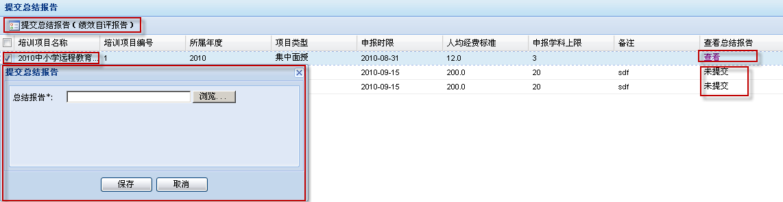
如果您没有上传总结报告则“查看总结报告”下面显示的为“未提交”。
6.1.6预算表
此功能用于承办单位根据培训项目的实际情况，提交项目预算。选择一个培训项目，点击“预算表操作”下面的“提交预算”进入“国培计划”中小学教师培训经费预算表页面，按要求填写完各个选项后点击“提交”即可。具体如下图所示：
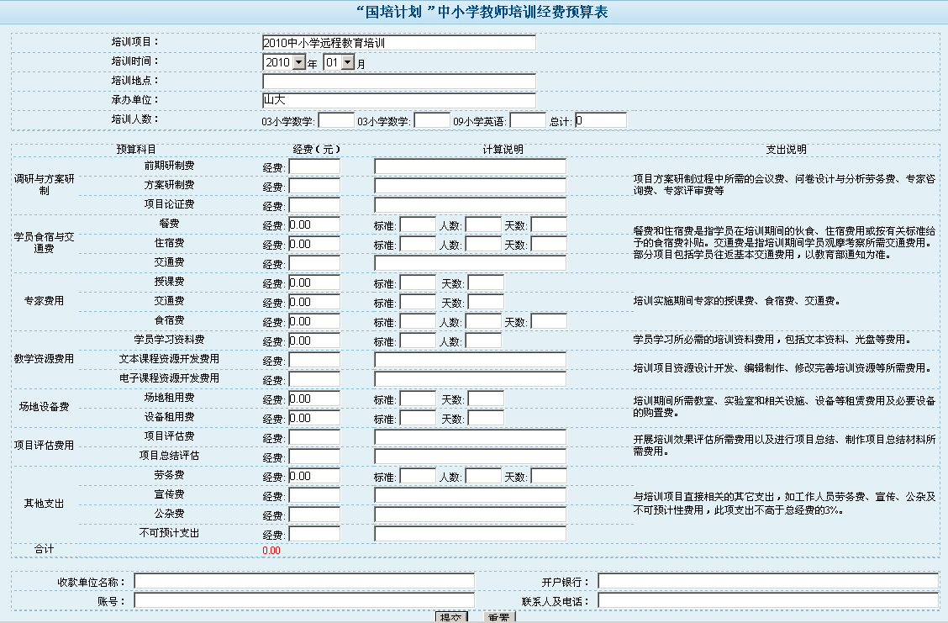
6.1.7决算表
此功能和预算表功能相似，这里不做重复。
6.1.8其他材料
此功能用于承办单位提交诸如：培训指南、调查问卷、学习心得等辅助材料。选择一个培训项目点击“上传材料（如培训指南、调查问卷、学习心得等）”弹出“提交材料”对话框，按要求填写材料名称，选择要上传的材料，点击“保存”即可。具体如下图所示：
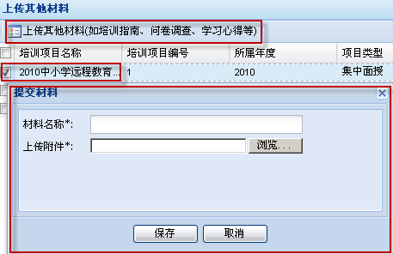
点击“查看其他材料”下面的“查看”进入其他材料列表页面，在这里您可以下载查看这些材料，可以选择材料进行删除。

6.2查看预决算
此功能用于承办单位查看和修改培训项目预决算表，具体操作和管理员工作室相应功能相似，这里不做重复。

6.3查看相关材料
此功能用于承办单位查看自己提交的培训项目的相关材料，具体操作和管理员工作室相应功能相似，这里不做重复。

会议管理
此功能用于告知承办单位有哪些会议需要参加，并使其根据会议安排，进行添加参会人员或者上传会议资源等操作。因此只提供了一个“会议列表”模块，具体操作和管理员工作室的该模块操作相似，这里不做重复。

任务管理
此功能提供了“任务列表”和“提交任务材料”两个模块，用于承办单位进行查看项目执行办分配的任务，并根据任务要求提交任务材料，查看任务是否审核通过以及查看审核评语等操作。

8.1任务列表
此模块用于承办单位查看任务列表信息，以及查看任务的详细信息。选择一个任务点击“查看详细信息”下面的“查看”即可查看此任务的详细信息。具体如下图所示：
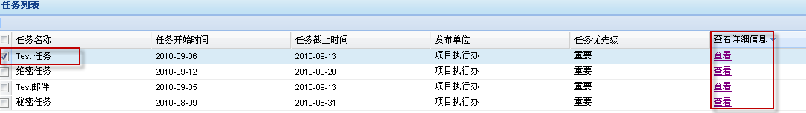

8.2提交任务材料
此模块用于承办单位进行提交任务材料，查看任务审核是否通过，查看任务审核评语等操作。选择一个任务点击“提交任务材料”弹出“提交任务材料”对话框，选择要提交的任务材料，填写任务回复点击“保存”即可。具体操作如下图所示：
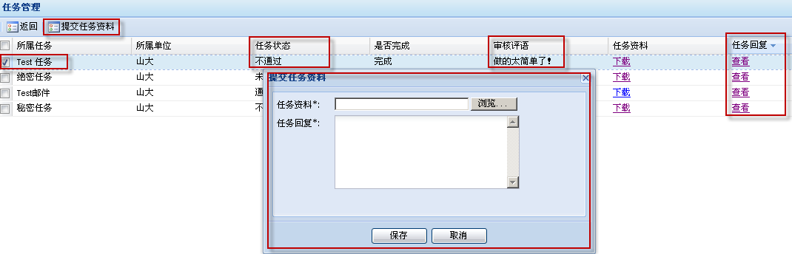
需要注意的是，如果您提交的任务材料已经通过了项目执行办的审核，就不能再对该任务提交任务材料了，只有在该任务未审核或者审核未通过时可以提交任务材料。点击“任务回复”下面的“查看”可以查看任务回复。
- 学员工作室

1.平台登录
登陆平台，学员登录平台用班级系统规定的班级标识码登录，登陆后点击首页的调查问卷进入填写问卷，如下图：
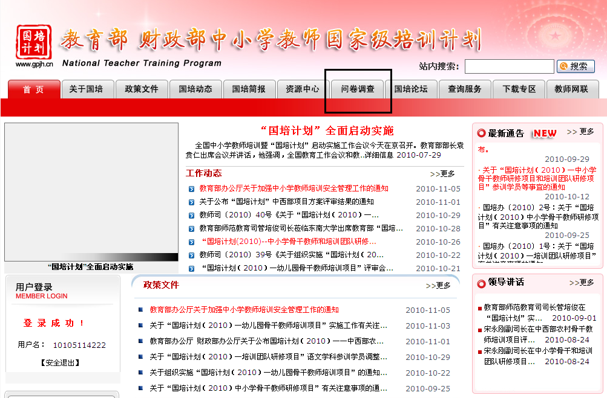

2.平台操作
正确输入用户名密码及验证码后进入学员工作室，根据项目需求学员登录平台只能进行填写调查问卷操作，因此学员登录后只显示一个该学员所在培训班的调查问卷。学员不仅要完成调查问卷的常规题目，还需要对其所在培训班的老师和专题进行评价。如下图所示：

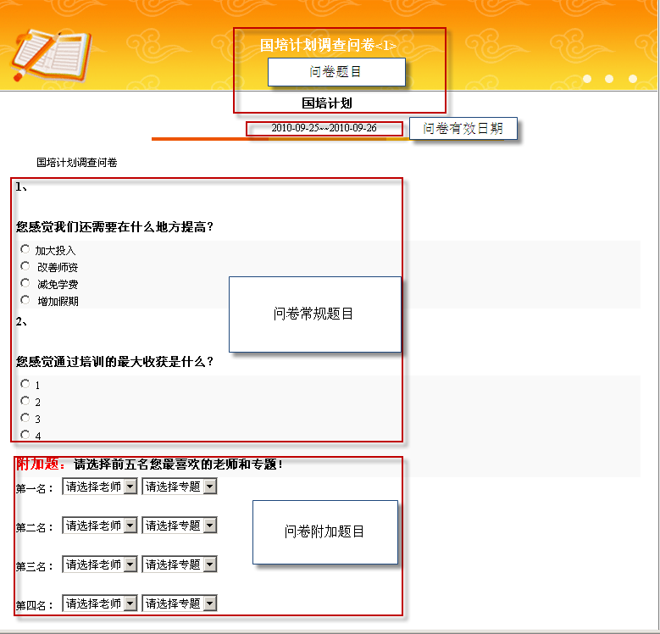
- 退出平台
此功能用于安全退出平台系统。如果您想退出平台请点击页面右上方的“”按钮，弹出提示框点击“确定”即可返回平台首页面。

